Shoot me up !

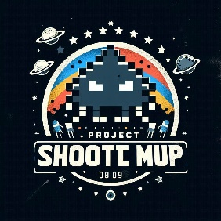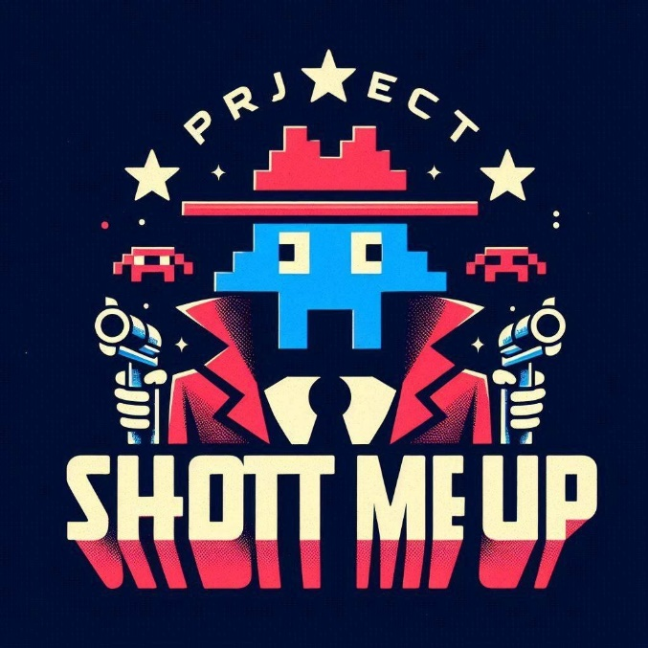

Yosef Nademo – CID2B

Vennes

80 périodes

Curchod Aurélie

Mveng Antoine

Melly Jonathan

Table des matières

1 Introduction 3

1.1 Titre 3

1.2 Description 3

2 Planification 3

3 Analyse fonctionnelle 3

4 Maquettes 3

5 Schémas (DB, POO, diagrammes de classe) 3

6 Manuel de référence des classes 3

7 Rapport de tests 3

8 Journal de travail 3

9 Chapitre explicatif de l’usage fait de l’IA dans ce projet 3

# Introduction

## Titre

**Shoot me up !**

## Description

Ce projet consiste à concevoir et réaliser partiellement un jeu de tir en 2D modulaire, à la troisième personne. Le projet est réalisé conformément aux exigences spécifiées dans le cahier des charges (CdC). L'objectif est de créer un jeu fonctionnel avec un accent particulier sur l'expérience utilisateur (UX), la programmation orientée objet (POO), et la gestion de bases de données (DB). Le projet inclut également une documentation complète et des tests pour assurer la qualité du produit final.

# Planification

## Chronologie du projet

Le projet se déroulera sur le premier trimestre et comprendra un total de 80 périodes, réparties comme suit :

* Programmation orientée objet (POO) : 32 périodes
* Gestion de bases de données (DB) : 24
* périodes Expérience utilisateur (UX) : 24 périodes

## La planification-jdt de Excel

# Analyse fonctionnelle

# Maquettes

# Schémas (DB, POO, diagrammes de classe)

# Manuel de référence des classes

# Rapport de tests

# Journal de travail

# Chapitre explicatif de l’usage fait de l’IA dans ce projet